МУНИЦИПАЛЬНЫЙ ЭТАП ВСЕРОССИЙСКОЙ олимпиадЫ

школьников по химии 2013
Саратовская область
Решения и оценивание заданий для учащихся 8 класса
Автор: Штремплер Генрих Иванович, профессор кафедры химии и методики обучения Института химии Саратовского государственного университета

Задание 1. Перечислите пять способов выделения чистых веществ из твердых смесей или очистки твердых веществ от примесей. На каких принципах основан каждый способ? Приведите примеры и проведите виртуальный эксперимент. Результаты опишите по следующему плану.
После названия способа выделения вещества из твердой смеси или его очистки указываете: 1. На каких свойствах компонентов смеси основан метод её разделения или очистки. 2. Какие приборы или устройства используются в этом способе в лаборатории. 3. Пример конкретной твердой смеси, из которой на практике выделяют отдельные вещества или очищают данным способом. 4. Алгоритм действий химика по выделению или очистке вещества из предложенной тобой смеси.
(15 баллов)
Решение. I. Магнитное разделение. 1. Метод основан на том, что один из компонентов смеси притягивается магнитом, а другой или другие – не притягиваются. 2. Для разделения пользуются обычными магнитами или электромагнитами. 3. Этим способом можно разделить смесь железных и медных опилок. 4. Химик насыпает смесь на лист бумаги, накрывает ее другим листом бумаги, подносит магнит и производит им несколько круговых движений. Затем нужно, не убирая от верхнего листа магнит, осторожно перевернуть его. На листе бумаги будут только железные опилки, а медные – останутся на нижнем листе.
II. Просеивание. 1. Метод основан на том, что один из компонентов смеси содержится в виде более мелких крупинок, а другой или другие – представлены в виде частиц более крупного размера. 2. Для разделения пользуются ситами с определенным диаметром ячеек. 3. Этим способом можно очистить муку тонкого помола от различных примесей или муки более грубого помола. 4. Химик засыпает смесь в сито и колебательными движениями просеивает муку. На сите остаются примеси и частицы муки более грубого помола, а мука тонкого помола проходит через ячейки сита.
III. Отстаивание. 1. Метод основан на том, что один из компонентов смеси имеет бóльшую плотность, чем другой или другие компоненты этой смеси, и все компоненты смеси не растворяются в воде. 2. Для разделения такой смеси потребуются колбы, цилиндр, шпатель и определенная жидкость (вода). 3. Этим способом можно разделить смесь песка и глины. 4. Химик засыпает смесь в колбу, добавляет воду и тщательно перемешивает до получения однородной на вид суспензии, которую затем переливает в высокий сосуд (цилиндр). После отстаивания слой жидкости осторожно сливают, а полученный осадок после дополнительной выдержки и высыхания разделяют на компоненты при помощи шпателя в отдельные сосуды.
IV. Фильтрование. 1. Метод основан на том, что один из компонентов смеси растворяется в воде, а другой или другие компоненты этой смеси нерастворимы в воде. 2. Для разделения такой смеси потребуются колбы, стаканы, воронка для фильтрования, фильтровальная бумага, палочки для перемешивания, горелка, чашка для выпаривания, штатив, асбестированная сетка и определенная жидкость (вода). 3. Этим способом можно очистить поваренную соль от нерастворимых в воде примесей. 4. Химик заранее готовит установки для фильтрования и для выпаривания, затем засыпает смесь в колбу, добавляет воду и тщательно перемешивает до полного растворения кристаллов соли. Нерастворимые примеси отфильтровывают на установке для фильтрования и выбрасывают. Фильтрат выпаривают в чашечке, при этом вода испаряется, а чистая соль остается в чашке.
V. Перекристаллизация. 1. Перекристаллизация – это один из способов очистки веществ, основанный на растворении кристаллического вещества в минимальном объеме горячего растворителя с последующим охлаждении раствора. 2. Для проведения перекристаллизации потребуется колба, нагревательный прибор, кристаллизатор, установка для фильтрования. 3. Этим способом можно очистить от примесей хорошо растворимые вещества. Лучшие результаты при этом дают вещества, растворимость которых при нагревании значительно возрастает, например, нитрат калия. 4. Химик растворяет порцию загрязненного вещества в минимальном количестве горячей воды и переливает раствор в кристаллизатор, раствор охлаждается, в результате часть основного вещества выпадает в осадок, а примеси остаются в растворе. Полученный после перекристаллизации осадок отфильтровывают и высушивают. Фильтрат используют для повторной перекристаллизации или применяют в других целях.
Примечание. Здесь приведен возможный вариант ответа на задание. Любой другой в целом правильно и полностью описанный по плану метод разделения или очистки веществ оценивается в 3 балла. Оцениваются не более 5 правильных ответов участника по данному заданию разделения твердых смесей или очистки твердых веществ.

Задание 2. Зарисуйте обыкновенную электрическую лампочку. Укажите на рисунке названия ее основных частей (деталей). Какие химические элементы входят в состав материалов, из которых сделана лампочка? Запишите в столбик названия этих элементов, заряд ядра атома, число нейтронов в наиболее распространенном в природе изотопе этих элементов и их названия на русском и латинском языках. (20 баллов).
Решение и оценивание.

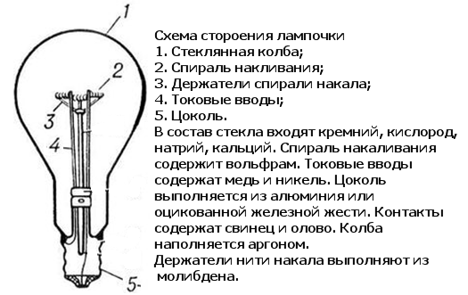
На рисунке указаны основные детали лампочки (5 наименований). Каждое правильно записанное название оценивается в 1 балл. Приведены названия наиболее известных химических элементов, входящих в состав материалов и деталей лампочек: кремний, кислород, натрий, кальций, вольфрам, медь, никель, алюминий, железо, цинк, свинец, олово, аргон, молибден. За каждое правильно записанное название элемента с указанием заряда ядра атома, числа нейтронов в наиболее распространенном в природе изотопе данного элемента и его названия на русском и латинском языках ученик получает по одному баллу. Если правильно и полностью выполнено всё задание участник получает 20 баллов.

Задание 3. Приведите примеры пяти химических реакций, в каждой из которых реагируют различные вещества – представители всех четырех основных классов сложных веществ. Составьте уравнения этих реакций и укажите названия их реагентов и продуктов. (5 баллов).
Решение и оценивание.
За каждое правильно записанное уравнение реакции с указанием названия их реагентов и продуктов участник олимпиады получает 1 балл, но не более 5 баллов за задание.
Пример уравнения:
NaOH (гидроксид натрия, основание) + HCl (хлороводород, кислота) = NaCl (хлорид натрия, соль) + H₂O (вода, оксид водорода).

Задание 4. Известно, что содержание в организме человека кислорода составляет в среднем около 61% по массе, углерода – 22%, водорода – 10%, азота – 3%. Рассчитайте соотношение чисел атомов этих элементов в организме человека. (5 баллов).
Решение и оценивание.
1. Примем массу человека за k г, тогда масса данного элемента в ней определится выражением:
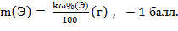
а число его атомов:
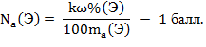
2. Отсюда решение вопроса задачи сводится к определению отношения чисел атомов отдельных элементов друг к другу при помощи выражения:
3. Находим атомные отношения кислорода, углерода, водорода и азота в организме человека:
N_{a}(О):N_{a}(С):N_{a}(H):N_{a}(N) = 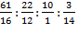≈ 3,8:1,8:10,0:0,2 ≈ 38:18:100:2 – 2 балла.
Ответ: в организме человека на 2 атома азота приходится примерно 18 атомов углерода, 38 атомов кислорода и 100 атомов водорода. (Итого 5 баллов).
Примечание. Принимаются и другие варианты решения задачи, которые заканчиваются правильным ответом на вопрос задачи.

Задание 5. Современные химические лаборатории — это сложнейшие научно-производственные учреждения, требующие самого различного оборудования. В этом задании вам надлежит определить названия приборов и лабораторного оборудования в соответствии с правилами чайнворда (последняя буква предыдущего слова в чайнворде является одновременно первой буквой следующего слова). Ответ запишите отдельно, указав соответствующий номер каждого угаданного слова в «колбе» на рисунке.

ЛАБОРАТОРНОЕ ДЕЛО

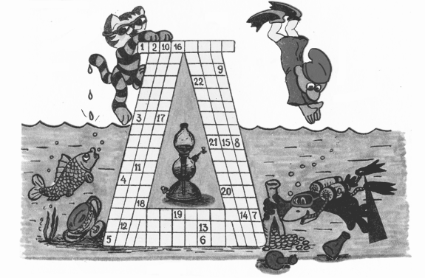
1. Название небольшого стеклянного сосуда вытянутой формы, с которого начинаются все химические опыты и эксперименты. 2. Лабораторный сосуд с длинным изогнутым концом. 3. Запаянный сосуд. 4. Огнеупорный материал. 5. Термочувствительное устройство. 6. Аппарат для нагревания под давлением. 7. Приспособление для фильтрования. 8. Прибор, устройство. 9. Упорядоченное движение заряженных частиц. 10. Электроннолучевой прибор. 11. Приспособление для разделения смесей. 12. Небольшая гиря для взвешивания. 13. Сосуд для растирания веществ. 14. Набор для оказания первой помощи. 15. Прибор для измерения силы тока. 16. Устройство для титрования. 17. Прибор для измерения плотности жидкостей. 18. Вращающаяся часть электромотора.19. Единица измерения гамма-излучения. 20.Устройство для сжатия и разрежения газов. 21. Инструмент для получения отверстий. 22. Оптический прибор или защитное приспособление.
Ответы и оценивание.
1. Пробирка. 2. Реторта. 3. Ампула. 4. Асбест. 5. Термопара. 6. Автоклав. 7. Воронка. 8. Аппарат. 9. Ток. 10. Осциллограф. 11. Фильтр. 12. Разновес. 13. Ступка. 14. Аптечка. 15. Амперметр. 16. Бюретка. 17. Ареометр. 18. Ротор. 19. Рентген. 20. Насос. 21. Сверло. 22. Очки.

Примечание. За каждые два правильно определенных термина участнику начисляется по 1 баллу, дробные баллы не допускаются (округлять по правилам математики; например, 2,5 = 2 балла; 3,5 = 4 балла). Если участник олимпиады правильно определил все слова, ему начисляется 15 баллов.

